**Pirámide de población gráfica a 01/01/2021**

**Ayuntamiento de Fuenlabrada**

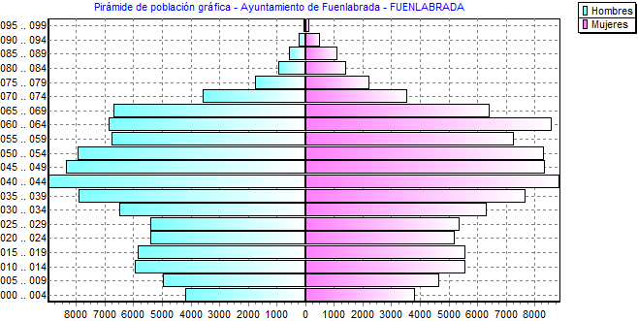

|  |  |  |
| --- | --- | --- |
| **Intervalo** | **Hombres** | **Mujeres** |
| 000 .. 004 | 4.196 | 3.828 |
| 005 .. 009 | 4.952 | 4.672 |
| 010 .. 014 | 5.942 | 5.578 |
| 015 .. 019 | 5.853 | 5.592 |
| 020 .. 024 | 5.409 | 5.221 |
| 025 .. 029 | 5.401 | 5.403 |
| 030 .. 034 | 6.482 | 6.347 |
| 035 .. 039 | 7.906 | 7.702 |
| 040 .. 044 | 8.960 | 8.874 |
| 045 .. 049 | 8.362 | 8.383 |
| 050 .. 054 | 7.941 | 8.321 |
| 055 .. 059 | 6.746 | 7.279 |
| 060 .. 064 | 6.878 | 8.602 |
| 065 .. 069 | 6.681 | 6.445 |
| 070 .. 074 | 3.583 | 3.566 |
| 075 .. 079 | 1.750 | 2.227 |
| 080 .. 084 | 955 | 1.439 |
| 085 .. 089 | 566 | 1.109 |
| 090 .. 094 | 230 | 529 |
| 095 .. 099 | 46 | 150 |
| >= 100 | 9 | 28 |